贤得所用：体制引力、人才配置与高质量发展

王炜哲 赵 忠 胡 凯

目录

附录Ⅰ 理论模型的推导过程 1
附录Ⅱ 显性体制引力指标的构建与讨论 2
附录Ⅲ 稳健性检验 6
附录Ⅳ 内生性问题的进一步检验 12
附录Ⅴ 体制引力对国有企业和非国有企业的异质性作用 14
附录Ⅵ “限薪令”DID规范的识别假设检验 15
附录Ⅶ 体制引力对精英配置的扭曲及其福利损失 17

附录Ⅰ 理论模型的推导过程
讨论体制引力G对正文式（4）和（5）的影响，由于G同时影响k，只能通过函数定义来证明。令G₁<G₂，则对应的H₁₁和H₁₂可以写成如下形式：
（I1）
（I2）
由于体制部门对劳动力数量的需求为D，即满足以下式子：
（I3）
在体制引力G₁和G₂下式（8）都满足，即符合以下条件：
（I4）
由于A₁<…< A_{k1}<…<A_{k2}<…<A_{n},且P（G₁,k_{i}）<P（G₂,k_{i}），可以比较H₁₁和H₁₂的大小：
因此H₁₁<H₁₂,也即得证。同理，由于非体制部门的劳动力需求为（1-D），可证。并且，假设在一期整个经济体的人力资本存量是恒定的，所以满足。

附录Ⅱ 显性体制引力指标的构建与讨论
本文基于主成分分析法来构建显性体制引力指标，需要进行一系列的检验。我们首先将数据标准化，然后进行了KMO和Barktlett检验，用于判断所选取的指标是否适合进行主成分分析，KMO检验的经验标准是0.6，若大于0.6则表明适合进行主成分分析，Barktlett球形检验与之类似，若其p值小于0.05则拒绝原假设，证明适合进行主成分分析。表Ⅱ1的结果显示，KMO结果为0.801，Barktlett球形检验的p值为0.000，都表明本文所选取的指标适合进行主成分分析。

表Ⅱ1 KMO 和Barktlett 检验
检验方法 | 指标 | 检验结果
KMO检验 | KMO值 | 0.801
Barktlett球形检验 | 卡方值 | 5047.493
 | 自由度 | 36
 | p值 | 0.000

进一步，为了判断所需提取的主成分数量，本文报告了碎石图如图Ⅱ1所示，可见，当主成分数量大于3时，特征值就已经小于1，这说明在本文所选取的指标中，生成3个主成分比较合适。
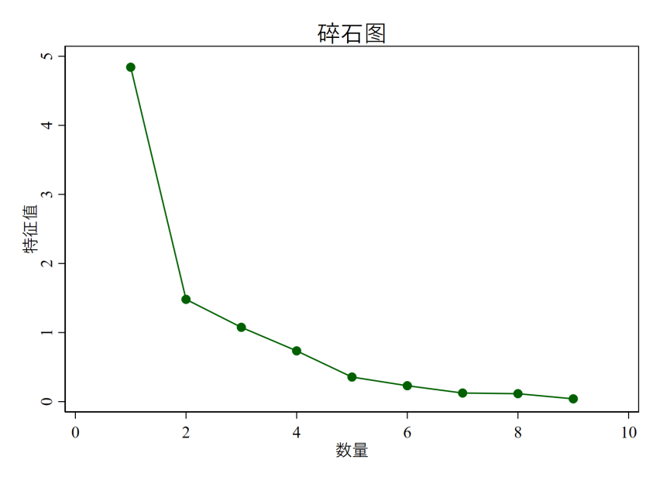
图Ⅱ1 指标方差贡献率的碎石图

在此基础上，我们可以通过旋转载荷矩阵来求算主成分的方差贡献率及特征值向量，结果报告如表Ⅱ2和表Ⅱ3所示。根据表Ⅱ2，可以发现前面所选取的三个主成分的方差累计贡献率达到了82.2%，说明这些主成分已经能够比较全面地反映所选取指标所囊括的信息。根据表Ⅱ3，可以得到解释三个主成分的具体指标，主成分F1的主要解释指标来自政府规模、宏观调节力度、财政能力、医疗单位发展水平、文化单位发展水平和教育单位发展水平等，可以将其概括为公共部门政治因素。主成分F2的主要解释指标来自国有企业规模和国有企业影响力，可以将其概括为体制部门经济因素。主成分F3的主要解释指标来自地方保护水平，可以将其概括为体制文化因素。这些主成分的具体构成与理论直觉相符，表现为显性体制引力的政治、经济和文化因素。

表Ⅱ2 旋转后的主成分特征值与方差贡献率

主成分 | 方差 | 方差占比 | 方差累计贡献率
F1 | 4.376 | 0.486 | 0.486
F2 | 1.925 | 0.214 | 0.700
F3 | 1.097 | 0.122 | 0.822

表Ⅱ3 旋转后的特征值向量
变量 | F1 | F2 | F3
政府规模 | 0.857 | 0.291 | -0.142
宏观调节力度 | 0.968 | 0.101 | 0.027
财政能力 | 0.818 | 0.321 | -0.005
国有企业规模 | 0.253 | 0.903 | -0.122
国有企业影响力 | 0.134 | 0.919 | 0.130
地方保护水平 | 0.098 | -0.008 | 0.910
医疗单位发展水平 | 0.564 | -0.124 | -0.450
文化单位发展水平 | 0.912 | 0.092 | 0.090
教育单位发展水平 | 0.892 | 0.210 | 0.081

基于表Ⅱ2和表Ⅱ3，就可以根据主成分分析的推导公式来计算各个指标在显性体制引力中的权重，权重的结果报告如表Ⅱ4所示。具体计算方法是，将各个指标的主成分特征值向量分别乘上对应的主成分方差占比，最后再将所有指标进行标准化。以政府规模为例，其权重计算为0.857*0.486+0.291*0.214+0.122*-0.142=0.461，标准化后就为0.139。

表Ⅱ4 各指标所占权重
变量 | 权重
政府规模 | 0.139
宏观调节力度 | 0.150
财政能力 | 0.141
国有企业规模 | 0.091
国有企业影响力 | 0.084
地方保护水平 | 0.047
医疗单位发展水平 | 0.058
文化单位发展水平 | 0.143
教育单位发展水平 | 0.147

与此同时，为了进一步说明显性体制引力指标的合理性，我们选取两个省份作为代表性案例进行对比分析，结果报告如表Ⅱ5所示。我们选取了以非体制部门为主体的广东省和以体制部门为主体的新疆维吾尔自治区为例进行说明。由于显性体制引力的内涵是体制部门的比较优势，通过比较这两个具有代表性的省份，就能很直观地发现，本文所计算的显性体制引力指标能够反映这一内涵。从地区差异来看，无论在哪一年，市场经济迅速发展的广东省的显性体制引力都远远低于体制部门占主体的新疆维吾尔自治区。从年份变化来看，2000年中国加入世贸组织，地处沿海地区的广东省享受到了开放红利，市场经济发展迅速，可以发现从2000—2008年广东省的显性体制引力并没有明显变化，反而有所下降，从2000年的0.961已经降至2008年的0.902。但与此同时，位居内陆的新疆维吾尔自治区，并没有充分享受到贸易扩张所带来的好处，发展仍由体制部门带动，因而其显性体制引力不降反升，从2000年的1.461上升至2008年的2.089。到了2008年，市场经济受到金融危机的冲击，体制部门的比较优势又得到凸显，可以发现，无论是广东省还是新疆维吾尔自治区的显性体制引力，都有所上升，到2015年已经分别升至1.405和3.167。到了2015年，国家出台最严“限薪令”，限制了国有企业从业的薪酬，从而抑制显性体制引力，结果两个省份的显性体制引力都有所下降，而体制部门占据主体的新疆维吾尔自治区下降幅度更大。总的来说，本文所刻画的显性体制引力指标，与中国经济变化的特征事实相吻合，这证实了本文指标刻画的合理性和稳健性。

表Ⅱ5 显性体制引力的代表案例
年份 | 广东省 | 新疆维吾尔自治区
2000 | 0.961 | 1.461
2001 | 1.024 | 2.101
2002 | 1.091 | 2.071
2003 | 1.148 | 2.299
2004 | 1.032 | 1.890
2005 | 1.000 | 1.906
2006 | 0.955 | 2.037
2007 | 0.902 | 2.066
2008 | 0.902 | 2.089
2009 | 1.015 | 2.647
2010 | 0.961 | 2.441
2011 | 1.028 | 2.416
2012 | 1.083 | 2.901
2013 | 1.074 | 2.855
2014 | 1.064 | 2.752
2015 | 1.405 | 3.167
2016 | 1.286 | 2.985
2017 | 1.443 | 2.750

更进一步地，本文还将2018年显性体制引力与体制-非体制部门从业人员受教育程度之比以及显性体制引力与地方国考报名人数/人口数绘制成散点图如图Ⅱ2所示，用以捕捉体制引力与人才配置的相关关系。可以发现，显性体制引力与体制-非体制部门从业人员受教育程度之比及国考报名人数/人口数均呈正相关关系，也即显性体制引力愈高的省份，人才愈偏向于配置体制部门，这都与本文的理论预期相符。不过，为了准确识别显性体制引力与人才配置乃至企业全要素生产率间的关系，还需要通过稳健的实证方法来证实体制引力理论的关键机制。

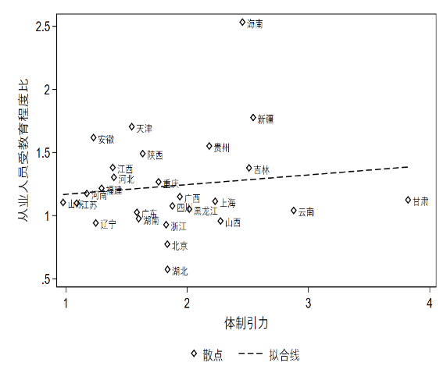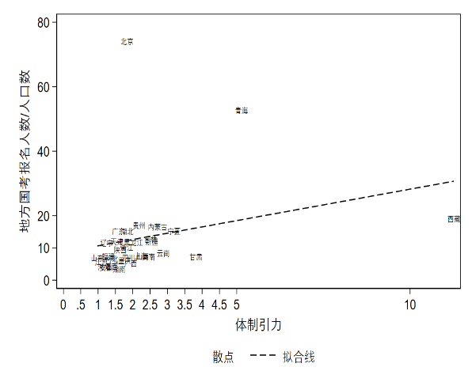
图Ⅱ2 体制引力与人才配置的相关关系

附录Ⅲ 稳健性检验
1.全要素生产率的度量
参考Olley & Pakes（1996）和Ackerberg、Caves and Frazer（2006）对企业全要素生产率的测度方法，本文重新计算了企业的全要素生产率，以进行替换被解释变量的稳健性检验。表Ⅲ1的回归结果显示，无论采用哪种企业全要素生产率的计算方法，体制引力的估计系数均为负且至少在10%水平上显著，结果稳健。

表Ⅲ1 更换被解释变量度量方法后的回归结果
 | （1） | （2） | （3）
变量 | op | acf | lp
gravity | -0.051* | -0.055** | -0.069**
 | (0.027) | (0.024) | (0.029)
age | -0.192*** | -0.376*** | -0.273***
 | (0.036) | (0.030) | (0.040)
size | 0.609*** | 0.205*** | 0.563***
 | (0.044) | (0.008) | (0.044)
soe | -0.080 | -0.176*** | -0.071
 | (0.069) | (0.026) | (0.064)
klr | 0.824*** | 1.368*** | -0.164
 | (0.134) | (0.108) | (0.299)
per_industry2 | 0.001 | -0.001 | 0.003
 | (0.003) | (0.002) | (0.003)
Fix_invest | 0.046 | 0.059** | -0.017
 | (0.046) | (0.028) | (0.045)
cons | 0.673 | 3.208*** | 0.003
 | (0.998) | (0.283) | (0.980)
企业固定效应 | √ | √ | √
年份固定效应 | √ | √ | √
R² | 0.663 | 0.543 | 0.650
N | 33,598 | 33,598 | 33,598

2.显性引力的度量
为了确保核心解释变量刻画的准确性，本文采用多种尺度对显性体制引力进行了处理。其一，尝试参考奖励结构（劳动力从业报酬）的思路进行量化，关注这一方法在中国制度背景下的解释力。回归的具体做法是以城市级别的国有及国有控股企业员工平均工资减城镇员工平均工资（gravity_reward）来刻画体制引力，控制变量与基准回归一致。另外，各城市员工的平均工资数据在部分年份和地区存在缺漏，所以回归样本量有所下降。回归结果如表Ⅲ2所示，可以发现体制引力的作用效果与基准回归十分类似，但其估计系数的绝对值却均小于基准回归，也即产生了向下偏误。这为基准回归的稳健性提供了一定的支撑，但这一结果也表明，若以奖励结构（劳动力从业报酬）的思路进行量化，将难以避免地忽略体制部门的其他隐性层面的比较优势（例如关系网优势、福利和保障优势等）。这一方面会明显地低估显性体制引力对企业全要素生产率的抑制作用，另一方面甚至有可能错误地判断体制部门与非体制部门的奖励结构（例如超额报酬优势很大的情形）及其对企业全要素生产率的影响。

表Ⅲ2 改用劳动力从业报酬思路量化体制引力的回归结果
 | （1） | （2） | （3）
变量 | op | acf | lp
gravity_reward | -0.035* | -0.035* | -0.035*
 | (0.019) | (0.019) | (0.019)
age | -0.126** | -0.284*** | -0.272***
 | (0.058) | (0.062) | (0.062)
size | 0.142*** | 0.308*** | 0.239***
 | (0.052) | (0.046) | (0.046)
soe | -0.130 | -0.158 | -0.156
 | (0.116) | (0.118) | (0.118)
klr | 1.213*** | 0.533** | 0.586***
 | (0.207) | (0.204) | (0.192)
per_industry2 | -0.004 | -0.004 | -0.004
 | (0.006) | (0.006) | (0.006)
Fix_invest | 0.111 | 0.068 | 0.071
 | (0.074) | (0.074) | (0.074)
cons | 12.632*** | 10.020*** | 10.223***
 | (0.521) | (0.491) | (0.490)
企业固定效应 | √ | √ | √
年份固定效应 | √ | √ | √
R² | 0.648 | 0.596 | 0.647
N | 17,640 | 17,640 | 17,640

其二，在基准回归中，本文使用主成分分析法对体制引力进行赋权计算，为了检验度量方法的可靠性，以下改为使用熵权法来计算显性体制引力指标，并重新进行回归。表Ⅲ3第（1）-（4）列的回归结果表明，显性体制引力的估计系数仍旧为负，且至少在10%水平上显著，回归结果都与基准回归相似。

表Ⅲ3 改用熵权法度量体制引力的回归结果
 | （1） | （2） | （3）
变量 | op | acf | lp
gravity | -0.013* | -0.016** | -0.013*
 | (0.007) | (0.007) | (0.007)
age | -0.170*** | -0.311*** | -0.237***
 | (0.027) | (0.030) | (0.028)
size | 0.600*** | 0.172*** | 0.547***
 | (0.008) | (0.008) | (0.008)
soe | -0.067*** | -0.160*** | -0.058**
 | (0.023) | (0.026) | (0.024)
klr | 0.907*** | 1.442*** | -0.058
 | (0.098) | (0.108) | (0.100)
per_industry2 | 0.002 | 0.001 | 0.004**
 | (0.002) | (0.002) | (0.002)
Fix_invest | 0.047* | 0.064** | -0.009
 | (0.025) | (0.027) | (0.026)
cons | 0.685*** | 3.525*** | 0.015
 | (0.249) | (0.274) | (0.255)
企业固定效应 | √ | √ | √
年份固定效应 | √ | √ | √
R² | 0.672 | 0.562 | 0.660
N | 33,598 | 33,598 | 33,598

其三，Acemoglu（1995）指出，奖励结构具有历史依赖性，即当期的奖励结构很有可能由过去的历史因素影响。与之相关，体制引力也具有类似性质，例如，家长在培养孩子时，受到当期体制引力的影响，潜移默化地对孩子灌输未来进入体制部门从业的思想，从而影响了未来劳动市场的配置格局。因此，本文认为显性体制引力的作用过程具有一定的滞后性和连续性特征，为了证明这一点，我们分别将显性体制引力取滞后和采用移动平均法计算后再进行回归。表Ⅲ4第（1）-（3）列的回归结果表明，显性体制引力的估计系数均为负，除滞后一期外均至少在5%水平上显著，并且显性体制引力的抑制作用随滞后阶数的增大而增大。与此同时，第（4）-（5）列的回归结果也显示，采用愈大阶数的移动平均来计算体制引力，其对企业全要素生产率的抑制作用愈强。这些结果都证明了体制引力作用过程的滞后和连续性特征，但是，这并没有影响基线结果的稳健性。

表Ⅲ4 体制引力取滞后或取移动平均后的回归结果
 | （1） | （2） | （3） | （4） | （5）
处理方法 | 滞后一期 | 滞后二期 | 滞后三期 | 三年移动平均 | 五年移动平均
L.gravity | -0.048
 | (0.030)
L2.gravity |  | -0.069***
 |  | (0.025)
L3.gravity |  |  | -0.073**
 |  |  | (0.031)
gravity_3year |  |  |  | -0.075**
 |  |  |  | (0.036)
gravity_5year |  |  |  |  | -0.089**
 |  |  |  |  | (0.040)
age | -0.179*** | -0.205*** | -0.207* | -0.193*** | -0.193***
 | (0.051) | (0.074) | (0.105) | (0.036) | (0.036)
size | 0.626*** | 0.638*** | 0.653*** | 0.609*** | 0.609***
 | (0.046) | (0.048) | (0.050) | (0.044) | (0.044)
soe | -0.075 | -0.085 | -0.091 | -0.080 | -0.080
 | (0.075) | (0.078) | (0.084) | (0.069) | (0.069)
klr | 0.853*** | 0.906*** | 0.888*** | 0.824*** | 0.824***
 | (0.137) | (0.144) | (0.148) | (0.133) | (0.133)
per_industry2 | 0.000 | -0.001 | -0.003 | 0.001 | 0.001
 | (0.004) | (0.004) | (0.004) | (0.003) | (0.003)
Fix_invest | 0.071 | 0.088* | 0.119** | 0.045 | 0.048
 | (0.050) | (0.052) | (0.057) | (0.046) | (0.045)
cons | 0.084 | -0.153 | -0.663 | 0.723 | 0.715
 | (1.090) | (1.190) | (1.255) | (0.996) | (1.000)
企业固定效应 | √ | √ | √ | √ | √
年份固定效应 | √ | √ | √ | √ | √
R² | 0.664 | 0.661 | 0.664 | 0.663 | 0.663
N | 30,266 | 27,295 | 24,597 | 33,598 | 33,598

3.更换数据库：创新创业指数和省级TFP
在基准回归中，本文使用上市公司数据从微观层面捕捉了显性体制引力对企业全要素生产率的负面影响，但这一结果可能因数据代表性不足而有局限性。为了更全面的识别体制引力对企业全要素生产率的影响，本文将数据库更新为宏观层面的省级和城市面板数据集和中国工业企业数据库进行稳健性检验。首先是省级和城市面板数据集的检验：分别利用北京大学企业大数据研究中心编制的区域创新创业指数和手工计算的省级TFP指标作为被解释变量重新进行回归，并构建模型如下所示：
其中，被解释变量Innovation分别采用区域创新创业指数中的总指数（Full_indicator）、企业进入指数（Start-up_indicator）和以超越对数生产函数随机前沿方法计算的省级全要素生产率（Tfp_province）来刻。核心解释变量gravity仍为体制引力。Z_{pt}为控制变量，主要控制了省级层面的宏观因素，包括省份国民生产总值gdp、人口数量peo、第二产业占GDP比重per_industry2、第三产业占GDP比重per_industry3、固定资产投资Fix_invest和外商直接投资占地方GDP比重fdi；此外，还加入区域和年份的固定效应，用以控制宏观层面的冲击；μ_{cpt}则表示残差项。
表Ⅲ5第（1）-（2）列的结果显示，显性体制引力的估计系数为负，并且至少在10%水平上显著，说明显性体制引力也在宏观层面对创新产生了抑制作用。考察第（3）-（4）列的结果，发现显性体制引力抑制了新企业的进入，并且至少在10%水平上显著，说明显性体制引力同样抑制了宏观层面的创新基因，即抑制人才创办企业。主要原因可能是：其一、显性体制引力较高的地区，政府影响力更高、地方保护氛围浓厚并且国有企业市场份额较大而市场进入壁垒更强、对要素的支配地位更高，抑制企业的进入和新企业的诞生；其二、体制引力与人才选择理工科专业可能也有负向关联（Alexeev，2019），地区显性体制引力越高可能引致大学生创业成功机会降低。第（5）-（7）列的结果显示，显性体制引力对省级全要素生产率也有抑制作用。虽然显性体制引力当期的结果并不显著，这很大程度是显性体制引力作用过程的滞后性和连续性在宏观层面表现得更为明显（Acemoglu，1995），但滞后一期和滞后二期体制引力的显著程度均至少在10%水平上显著。这些结果不仅证实了基准回归的稳健性，还进一步补充了基准回归的解释，即显性体制引力抑制企业全要素生产率的机制源于其对宏观层面的总创新水平的抑制，并进一步抑制了创新外溢效应，我们在机制分析中证明了这一点。

表Ⅲ5 更换面板数据库回归结果
 | （1） | （2） | （3） | （4） | （5） | （6） | （7）
变量 | Full_indicator |  | Start-up_indicator |  | Tfp_province
gravity | -1.765** | -1.792** | -0.914** | -0.654* | -0.006
 | (0.863) | (0.701) | (0.375) | (0.362) | (0.004)
L.gravity |  |  |  |  |  | -0.005*
 |  |  |  |  |  | (0.003)
L2.gravity |  |  |  |  |  |  | -0.003**
 |  |  |  |  |  |  | (0.001)
gdp |  | 2.185 |  | 5.263*** | -0.087 | 0.038 | 0.007
 |  | (3.902) |  | (1.861) | (0.061) | (0.031) | (0.011)
peo |  | 13.603** |  | 8.028*** | 0.033 | 0.059* | 0.001
 |  | (6.897) |  | (2.844) | (0.042) | (0.036) | (0.015)
per_industry2 |  | 0.351** |  | 0.368*** | 0.000 | -0.000 | -0.000
 |  | (0.144) |  | (0.071) | (0.001) | (0.001) | (0.000)
per_industry3 |  | 0.491*** |  | 0.592*** | 0.000 | 0.001 | 0.000
 |  | (0.175) |  | (0.089) | (0.002) | (0.001) | (0.000)
Fix_invest |  | 7.737*** |  | 9.599*** | 0.003 | -0.024** | -0.017***
 |  | (1.222) |  | (0.733) | (0.018) | (0.012) | (0.005)
fdi |  | 3.685*** |  | 0.039 | 0.004 | 0.001 | -0.004**
 |  | (0.762) |  | (0.491) | (0.008) | (0.005) | (0.002)
cons | 52.978*** | -206.022*** | 51.624*** | -188.460*** | 0.831* | -0.256 | 0.499***
 | (1.373) | (63.224) | (0.606) | (27.386) | (0.458) | (0.352) | (0.152)
城市固定效应 | √ | √ | √ | √ | × | × | ×
年份固定效应 | √ | √ | √ | √ | √ | √ | √
省份固定效应 | × | × | × | × | √ | √ | √
R² | 0.893 | 0.899 | 0.932 | 0.937 | 0.954 | 0.987 | 0.997
N | 5,274 | 5,274 | 5,274 | 5,274 | 558 | 527 | 496

对本文结论的另一个潜在威胁是：上市公司在中国制造业企业中的占比很小，回归结论是否具有代表性。为了排除这一威胁，本文用中国制造业企业数据中样本量最丰富的中国工业企业数据库进行检验。首先本文参考Brandt et al.（2012）对工业企业数据库进行了匹配和清洗，汇总为2000-2013年的面板数据。为了缓解数据库的潜在问，对数据进行了以下处理：根据会计原则填补工业增加值、工业中间投入合计部分年份缺漏的样本，删去资产总计、全部从业人员年平均人数、2008年以前固定资产净值年平均余额为缺漏，工业增加值大于工业总产值、固定资产净值年平均余额大于资产总计、全部从业人员年平均人数小于8、资产总计小于流动资产合计、累计折旧小于本年折旧、工业销售产值小于500万元、实收资本小于等于0的样本。在回归中，使用与（19）式类似的模型，表Ⅲ6的回归结果显示，即便使用更为微观的中国工业企业数据，显性体制引力对企业全要素生产率提升的抑制作用依然存在，而且更加明显。

表Ⅲ6 中国工业企业数据库的回归结果
 | （1） | （2） | （3）
变量 | op | acf | lp
gravity | -0.077*** | -0.074*** | -0.095***
 | (0.006) | (0.006) | (0.007)
klr | 0.195*** | 0.204*** | 0.149***
 | (0.001) | (0.001) | (0.001)
age | 0.128*** | 0.128*** | 0.130***
 | (0.002) | (0.002) | (0.002)
size | 0.291*** | 0.117*** | -0.118***
 | (0.002) | (0.002) | (0.002)
soe | -0.047*** | -0.046*** | -0.052***
 | (0.006) | (0.006) | (0.006)
per_industry2 | 0.006*** | 0.006*** | 0.006***
 | (0.000) | (0.000) | (0.000)
Fix_invest | 0.226*** | 0.226*** | 0.228***
 | (0.007) | (0.007) | (0.007)
cons | 1.722*** | 1.865*** | 1.002***
 | (0.055) | (0.055) | (0.056)
企业固定效应 | √ | √ | √
年份固定效应 | √ | √ | √
R² | 0.767 | 0.746 | 0.682
N | 2,439,629 | 2,439,629 | 2,439,629

附录Ⅳ 内生性问题的进一步检验
一方面，根据相关文献分析，地区层面的决定变量可能对企业生存率有重要影响。为了控制潜在的遗漏变量，本文首先加入地区市场化水平（ins）以控制市场化进程可能产生的影响，其次加入外商直接投资额占GDP比重（fdi）来控制外资流入带来的学习效应对企业全要素生产率的可能作用。从表Ⅳ1第（1）-（2）列的结果来看，显性体制引力的估计系数仍显著为负，结果稳健。
另一方面，基准回归使用静态面板模型下的OLS估计方法，并没有解决潜在序列相关和内生性问题，仍有可能无法得到有效、无偏的估计量。为了确保估计方法的稳健性，本文进一步将被解释变量的滞后项纳入模型中去，也即采用动态面板模型，再用能够缓解潜在内生性的差分GMM和系统GMM进行估计。表Ⅳ1第（3）-（4）列的结果均分别通过自相关检验（AR（1）小于0.1，AR（2）大于0.1）和工具变量有效性检验（Hansen检验值大于0.1）。结果表明，显性体制引力对企业全要素生产率的影响仍至少在10%水平上显著为负，与基准回归一致。

表Ⅳ1 处理内生性问题后的回归结果
 | （3） | （4） | （5） | （6）
模型 | OLS | OLS | DIFF-GMM | SYS-GMM
gravity | -0.051* | -0.048* | -0.050* | -0.056**
 | (0.029) | (0.028) | (0.028) | (0.022)
L.op |  |  | 0.280*** | 0.287***
 |  |  | (0.018) | (0.012)
age | -0.192*** | -0.190*** | 0.033 | -0.020
 | (0.036) | (0.036) | (0.061) | (0.043)
size | 0.609*** | 0.610*** | 0.430*** | 0.408***
 | (0.044) | (0.044) | (0.032) | (0.022)
soe | -0.080 | -0.080 | -0.065 | -0.023
 | (0.069) | (0.069) | (0.043) | (0.035)
klr | 0.824*** | 0.824*** | 0.629*** | 0.171***
 | (0.134) | (0.134) | (0.034) | (0.027)
per_industry2 | 0.001 | 0.002 | -0.001 | -0.001
 | (0.003) | (0.003) | (0.003) | (0.003)
Fix_invest | 0.046 | 0.039 | 0.091 | 0.042
 | (0.044) | (0.044) | (0.064) | (0.046)
ins | 0.000 | 0.003 | 0.041 | 0.021
 | (0.016) | (0.015) | (0.032) | (0.018)
fdi |  | -0.216 | 0.001 | 0.347
 |  | (0.180) | (0.226) | (0.231)
cons | 0.673 | 0.704 |  | 0.298
 | (0.990) | (0.983) |  | (1.934)
企业固定效应 | √ | √ | √ | √
年份固定效应 | √ | √ | √ | √
AR(1) |  |  | 0.000 | 0.000
AR(2) |  |  | 0.960 | 0.923
Hansen test |  |  | 0.689 | 0.970
R² | 33,598 | 33,598
N | 0.663 | 0.663 | 27,426 | 30,564

附录Ⅴ 体制引力对国有企业和非国有企业的异质性作用
根据假说2，由于国有-非国有企业创新激励存在异质性，非国有企业全要素生产率对显性体制引力的变化更为敏感。与此同时，显性体制引力对企业全要素生产率的抑制作用主要体现在2013年之前。因此，本文用2000-2013年的样本，加入显性体制引力与衡量企业是否属于国有企业的虚拟变量的交互项，结果如表Ⅴ1所示。可以发现，交互项的系数显著为正，说明相较于国有企业，显性体制引力对非国有企业全要素生产率的抑制作用更强，这进一步证实了假说2。

表Ⅴ1 企业创新激励对体制引力的调节作用
 | （1） | （2） | （3）
 | op | acf | lp
gravity | -0.194*** | -0.190*** | -0.194***
 | (0.044) | (0.045) | (0.044)
soe | -0.209*** | -0.187** | -0.211***
 | (0.072) | (0.072) | (0.072)
gravity*soe | 0.113** | 0.114** | 0.113**
 | (0.045) | (0.045) | (0.045)
age | -0.186*** | -0.053 | -0.197***
 | (0.041) | (0.042) | (0.041)
size | 0.262*** | 0.176*** | -0.286***
 | (0.011) | (0.011) | (0.011)
klr | 0.663*** | 1.346*** | 0.605***
 | (0.142) | (0.143) | (0.142)
per_industry2 | 0.006* | 0.004 | 0.006*
 | (0.003) | (0.003) | (0.003)
Fix_invest | -0.050 | 0.008 | -0.055
 | (0.046) | (0.046) | (0.046)
cons | 10.192*** | 12.473*** | 10.000***
 | (0.345) | (0.348) | (0.345)
企业固定效应 | √ | √ | √
年份固定效应 | √ | √ | √
R² | 0.578 | 0.574 | 0.543
N | 22,034 | 22,034 | 22,034

附录Ⅵ “限薪令”DID规范的识别假设检验
1.平行趋势假设与动态效应
模型（19）识别显性体制引力下滑对企业全要素生产率影响的重要前提是：如果不存在“限薪令”这一外生冲击，非国有企业和国有企业之间的全要素生产率发展趋势应该是一致的。若在2015年以前二者间的全要素生产率发展趋势就存在系统性差异，那么我们将没有信心认为是体制引力的下滑促进了非国有企业的全要素生产率更快提升。为此，参考Michael and Hanna（2014）的建议，本文利用模型（Ⅵ1）检验平行趋势：
（Ⅵ1）
模型中的其他设置与原文式（19）保持一致，I是一个有关年份的虚拟变量集合，即加入2009-2017（除2015作为对照）共8个虚拟变量，例如2014年就把该年设为1，其他为0，其余类似。通过回归，我们将这些交互项的系数及其95%置信区间绘图，以此严格证明平行趋势假设。图Ⅵ1至图Ⅵ3的结果表明，在“限薪令”政策颁布之前，国有企业和非国有企业全要素生产率的变化趋势不存在系统性差异（95%置信区间均包含0值），而在“限薪令”之后，非国有企业较国有企业的全要素生产率呈现出更快增长。这一方面表明，“限薪令”实施之前的事前平行趋势得到验证。另一方面也为本文的理论提供了更为稳健的证据：“限薪令”实施后的显性体制引力下滑促进了非国有企业全要素生产率的更快攀升。与此同时，“限薪令”颁布以后的系数呈现微弱的放大趋势，这是因为随着“限薪令”的落实，将不断修正劳动力对显性体制引力下滑的正确预期，那么将会有更多极具创新能力的人才将被吸纳至非国有企业展开创新活动，因而非国有企业的全要素生产率增长速度逐渐加快。
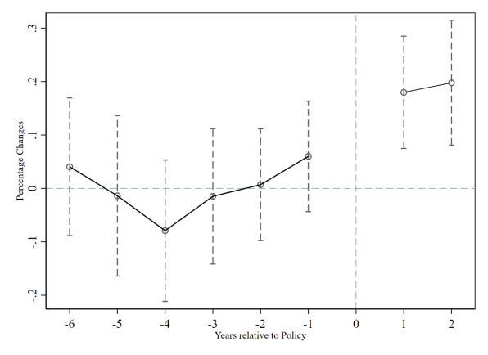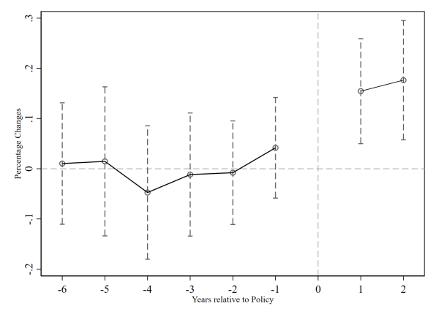
图Ⅵ1 OP法全要素生产率 图Ⅵ2 LP法全要素生产率
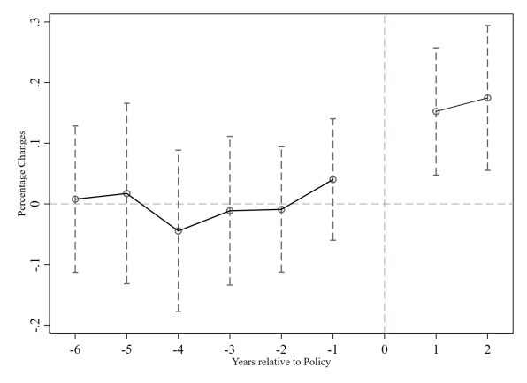
图Ⅵ3 Acf法全要素生产率
2.安慰剂检验
利用“限薪令”表征显性体制引力下滑的因果推断策略中，不可避免的一个质疑是，非国有企业的全要素生产率发生显著变化可能源于其他宏观层面的随机因素，这样就无法稳健地认为非国有企业全要素生产率的提升是因为显性体制引力的下滑。对此，参考周茂等（2018）的建议，以随机生成处理组的“安慰剂检验策略”来判断非国有企业生产率的促进效应是否是由某些随机因素引起的。为了让“限薪令”对特定企业的冲击变得随机（根据计算生成），本文随机生成处理组，并将这一过程重复200次，再依据双重差分方法进行重复回归，进而将每次回归交乘项的t值统计，得到如图Ⅵ4至图Ⅵ6的核密度图。观察图7至图9可以发现，估计所有虚拟处理组所得到核心解释变量的t值都集中在0附近，只有极少数回归的t值是显著的。而且与原文表7回归的结果相比，甚至没有一次结果大于真实回归系数的t值（我们在图Ⅵ4至图Ⅵ6中加入了真实回归t值的竖线，但由于虚拟回归和真实回归的t值差距过大，图形中没有显示），这说明未观测的宏观随机因素并不会对结果产生显著影响，体制引力理论能够解释“限薪令”下非国有企业全要素生产率的陡然上升。
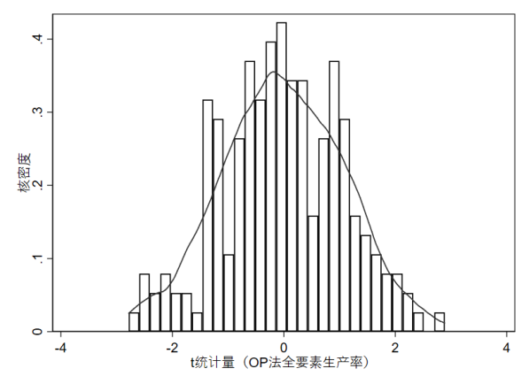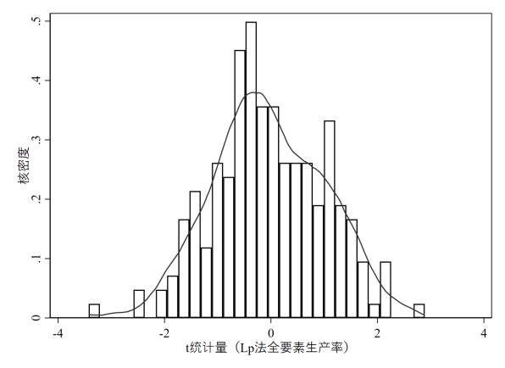
图Ⅵ4 体制引力变化对企业Tfp（op）回归的t值 图Ⅵ5 体制引力变化对企业Tfp（lp）回归的t值
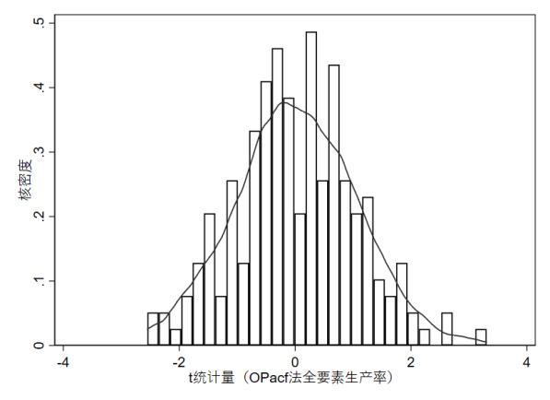
图Ⅵ6 体制引力变化对企业Tfp（opacf）回归的t值

附录Ⅶ 体制引力对精英配置的扭曲及其福利损失
参考Murphy et al.（1991），他们都强调了精英误配置对社会福利的重要影响，我们也同样关心显性体制引力是否也诱致了社会精英向体制部门的过度配置。为了检验这一假说，本文延用前文体制-非体制人才配置的度量策略（混合指标1和2），但采用高管的受教育状况来度量，用来刻画精英在体制-非体制部门的配置格局，并以此识别显性体制引力对精英配置结构乃至社会福利的影响。
表Ⅶ1（1）-（2）列的结果显示，显性体制引力同样促进了精英向体制部门内配置，并且显性体制引力的估计系数远高于以员工级别数据刻画人才配置结构所获得的结果（两者分别为0.413和0.404），这说明之前可能低估了显性体制引力的诱导效应，因为显性体制引力如果对社会精英的影响更为剧烈，也就更可能对社会福利产生更深远的影响。第（3）-（4）列的结果则发现，精英配置结构的失衡也对企业全要素生产率产生了负面影响。受篇幅所限，虽然这一估计较基准回归粗糙（无法识别其因果关系），但至少我们能够认为：精英（企业家精神）的配置效率扭曲程度与企业的全要素生产率（均值）有着十分显著的负相关关系。
究其原因，这是因为社会精英较普通劳动力很可能掌握更多的信息，也即其对体制部门的比较优势了解更为充分，那么在理性人假设下，如果显性体制引力越高，其就越倾向于进入体制部门从业。更进一步地，精英配置扭曲为何抑制企业生产率也承接以上逻辑：由于体制部门的关系网优势和超额报酬优势是体制引力的重要组成部分，那么掌握体制部门比较优势信息的精英进入体制部门后为了获取其预期中所应享有的这两类优势，就会偏向于寻租而不是风险性创新活动。

表Ⅶ1 体制引力、高管能力误置与企业TFP
 | （1） | （2） | （3） | （4）
变量 | alloc_manage | alloc_manage | op | op
gravity | 0.913*** | 0.958***
 | (0.283) | (0.283)
alloc_manage |  |  | -0.010** | -0.006**
 |  |  | (0.004) | (0.002)
控制变量 | × | √ | × | √
企业固定效应 | × | × | √ | √
年份固定效应 | √ | √ | √ | √
R² | 0.490 | 0.510 | 0.570 | 0.663
N | 556 | 556 | 33705 | 33576

参考文献
- Acemoglu，D.， “Reward Structures and the Allocation of Talent”，European Economic Review，1995，39(1)，17-33.
- Ackerberg， D., K. Caves，and G. Frazer，“Identification Properties of Recent Production Function Estimators”，Econometrica， 2015，83(6)，2411-2451.
- Alexeev, M.，T. Natkhov，and L. Polishchuk，“Institutions and the Allocation of Talent: Evidence from Russian Regions”，SSRN Electronic Journal，2019.
- Brandt，L.，J. V. Biesebroeck，and Y. Zhang，“Creative Accounting or Creative Destruction？Firm-Level Productivity Growth in Chinese Manufacturing”，Journal of Development Economics，2012，97(2)，339-351.
- 李世刚、尹恒，“政府-企业间人才配置与经济增长——基于中国地级市数据的经验研究”，《经济研究》，2017年第4期，第78-91页。
- Greenstone，M., and R. Hanna, “Environmental Regulations, Air and Water Pollution,and Infant Mortality in India”，American Economic Review，2014，104(10)，3038-3072.
- Murphy，K.，A. Shleifer，and R. Vishny， “The Allocation of Talent: Implications for Growth”，The Quarterly Journal of Economics，1991，106(2)，503-530.
- Olley，S.，and A.Pakes，“The Dynamics of Productivity in the Telecommunications Equipment Industry”，Econometrica， 1996，64 (6)，1263-1297.
- 周茂、陆毅、杜艳等，“开发区设立与地区制造业升级”，《中国工业经济》，2018年第3期，第62-79页。

注：该附录是期刊所发表论文的组成部分，同样视为作者公开发表的内容。如研究中使用该附录中的内容，请务必在研究成果上注明附录下载出处。

